QUIMICA ORGANICA I – Ejercicios Punto de fusión

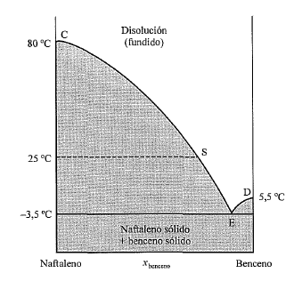

1- Teniendo en cuenta el siguiente diagrama:

a- ¿Qué estados físicos tienen los compuestos en condiciones normales?

b- Sin importar las condiciones ¿Es posible tener estas sustancias en estado líquido? JSR

c- ¿Qué se aprecia en una mezcla equimolar a 30ºC?

d- ¿Cuál sería aproximadamente el rango de fusión de una muestra de naftaleno con 10% de benceno?

e- ¿El punto S es el llamado aceótropo? JSR



2- Analizando el siguiente diagrama:

a- El mínimo punto de fusión para el agua es -18ºC. JSR

b- Una mezcla equimolar de los compuestos y -10C ya no tiene hielo.

c- Rebajar el punto de fusión del nitrato de sodio con agua ¿Cuándo no podría ser útil?

d- Recordando el procedimiento de punto de fusión mixto. ¿Podría utilizarse el procedimiento para determinar presencia de agua en nitrato de sodio? JSR

solubilidad a 25ºC 359g/L

3- Oymyakon, el pueblo más **frío** del mundo al este de Siberia, el 26 de enero de 1926, tuvo 71,2 grados bajo cero. NaCl en el hielo del pavimento podría servir para fundirlo? JSR En el centro de la Antártida, en un lugar entre los montes Fuji y Argus, los satélites midieron en agosto de 2010 93.2 grados centígrados bajo cero. Si observa el diagrama de fases del dióxido de carbono. ¿Qué ocurriría con este compuesto en ambos lugares? ¿Donde serviría tirar sal de mesa en el hielo?

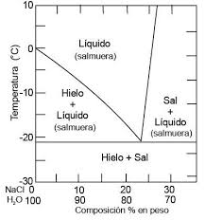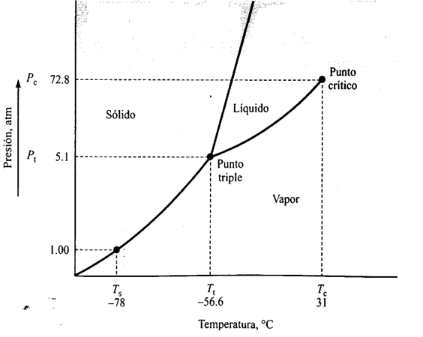

4- En la industria agroalimentaria, el descenso crioscópico se aprovecha para detectar adulteraciones en la leche. La leche se puede adulterar añadiendo agua sin que sea apreciable a simple vista. Para detectar si se ha añadido agua se realiza una determinación de su temperatura de congelación que, en general, varía muy poco, entre -0,530 °C y -0,570 °C para la leche de vaca, -0,570 °C para la de oveja, y entre -0,5466 °C y -0,5567 °C para la de cabra.

Una leche adulterada que valores debería dar respecto de los valores genuinos. Dé un ejemplo de valor justificando su respuesta.

5- Los diagramas mostrados son la reducción de punto de fusión del agua en función de la concentración del etanol y del cloruro de calcio respectivamente.

a- ¿Cuál de los dos compuestos utilizaría como anticongelantes? JSR

b- Por qué cree que hay diferencia en sus efectos de reducción JSR

(NOTA: lo especificado como Ley de Raoult es otra conclusión en soluciones pero en este caso sólido líquido que no lo estudiamos cuando vimos destilación, no tomar en cuenta la línea azul).

